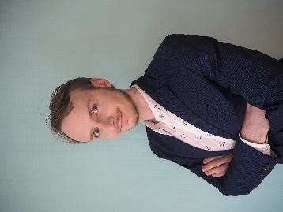 | Червинский Артём  Мужчина, 20 лет, родился 15 февраля 2002  +7 (924) 2154221 — предпочитаемый способ связи  air-pro_xd@mail.ru  Проживает: Москва  Гражданство: Россия, есть разрешение на работу: Россия
Занятость
Занятость: частичная занятость, полная занятость
График работы: гибкий график, полный день, сменный график
Желательное время в пути до работы: не имеет значения
Образование
Среднее
2020-2023 | Дальневосточный Государственный Медицинский Университет, Медико-фармацевтический колледж. Хабаровск.  Стоматология ортопедическая, Зубной техник.
Ключевые навыки
Знание языков | Русский — Родной  Английский — A1 — Начальный
Навыки | Работа в команде Деловое общение Английский язык Деловая коммуникация Грамотная речь Деловая переписка MS Office Полные съёмные протезы Неполные съёмные протезы Несъёмные протезы Металлокерамика Работа с мостами Гипсовка Отливка Штамповка протезов Создание элементов из воска
Дополнительная информация
Обо мне | Английский базовый перевод со словарем, навыки общения на разных уровнях, нацеленность на результат, отсутствие вредных привычек, коммуникабельность, пунктуальность, стрессоустойчивость, стремление к развитию и профессиональному росту.  Хобби: путешествия, видеоигры, чтение.

